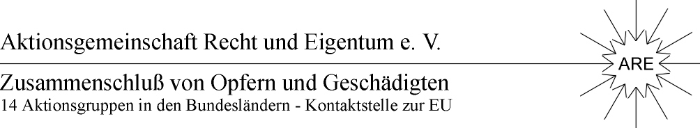

Aufruf

an ausgewählte Mitglieder und Mitstreiter
unseres Zusammenschlusses-
insbesondere auch an Betroffene von Bodenreform-
und LPG- Unrecht resp. Verfolgungs- und Enteignungsgeschädigte

Sehr geehrte liebe Mitglieder und Mitstreiter 22.09.2012
für Gerechtigkeit, Recht und Wiedergutmachung,

Am 26.August und am 21. September 2012 hat es zwei rabenschwarze Tage für die politisch Verantwortlichen in Brandenburg gegeben –und nun geht es darum, Konsequenzen zu ziehen! Nachhaltige Aufräumarbeit jetzt ist angesagt, viel mehr als nur ein Papier-Abschluss-Bericht
zur so genannten „Brandenburger Enquete-Kommission“.

Was ist an Besonderem in letzter Zeit geschehen?
An den beiden jüngsten Sitzungsterminen ( also am 26.08. und 21.09.) der „Enquete-Kommission Brandenburg“ haben die verheerenden Bewertungen der Fachleute als Gutachter in Sachen Landwirtschaft- Fehlentwicklung mach der Wende die Bestätigung dafür geliefert, dass weitreichende konkrete Maßnahmen unausweichlich werden. Das Fass läuft über: Den dringlichen Empfehlungen der Fachleute muss mit Druck nachgeholfen werden.
Die Verantwortlichen wollen nämlich Fakten und Ergebnisse einfach ignorieren und aussitzen.
Wie schon in den letzten 2 Wochen angekündigt: hier nochmals Erinnerung und Appell!

Wegen des Verlaufs und der Ergebnisse der zwei „schwarzen Tage für Brandenburg“ und wegen des seit 22 Jahren fortwirkenden Unrechts für Abertausende Land- und Alteigentümer, Neusiedlererben, frühere LPG-Mitglieder, Unrechtsopfer aller Art findet an diesem

Mittwoch, den 26. September vor dem Potsdamer Landtag von 9 Uhr bis 12 Uhr

wegen der Plenarsitzung eine zentrale Demonstration der in der ARE zusammen-geschlossenen Rechtsstaatler und der durch Verfolgungs- und Enteignungsunrecht Geschädigten statt. Demonstration und Information für alle! Aktueller Anlass ist der Abschluss der Gutachten und Anhörungen zum Thema „Landwirtschaft und ländlicher Raum nach der Wende“ und der Übergang zur dringenden Kurskorrektur, zunächst mit Erstellung eines Berichtes, in dem die Bewertungen aller Gutachter zur Geltung kommen sollen.
Es geht um das nach 1989 entstandene oder fortgesetzte Unrecht, besonders auf dem Lande. Die Arbeit der so genannten ”Enquete-Kommission”, durch die Opposition im Landtag, ursprünglich gegen den Willen der rot-roten Landesregierung durchgesetzt und von der ARE aktiv unterstützt, hat eine wichtige Vorreiter-Rolle auch für die anderen vier jungen Länder mit gleichen oder ähnlichen Problemen und Defiziten. Darum wenden wir uns auch überregional an die Betroffenen und Rechtsstaatler mit der Aufforderung: Unterstützen Sie!

Ab 9.00 Uhr vor dem Landtag werden am 26.Septenber an die Öffentlichkeit, Abgeordnete und Medien dringende Appelle zur Unterstützung und für konkretes Handeln gerichtet. Oppositionspolitiker und namhafte Rechtsstaatler werden zu den Demonstranten sprechen,
darunter der ARE- Bundesvorsitzende Graf v. Schwerin und Rechtsanwalt Dr. Purps.
Es geht u.a. darum, die im Bundes- und Landesbesitz befindlichen Ackerflächen für die Geschädigten der Bodenreform zu reservieren und rechtswidrig weggenommenes Neusiedler- Eigentum direkt oder über Eratzflächen zurück zu geben. Zusammen mit dem BUND DER NEUSIEDLER-ERBEN /BNE und den vielen LPG-Geschädigten werden wir als Auftakt für unsere Herbstkampagne 2012 mit dieser unserer erneuten Demonstration klarmachen, dass wir nicht ruhen werden, bis das Mögliche erreicht wird, um Unrecht zu beseitigen.

Ein deutliches Signal zum Handeln wird am Mittwoch vor dem Landtag gesetzt: ein Auftakt! Und dann geht’s weiter- mit allen Möglichkeiten und neuen Mitteln in der Öffentlichkeit.

Die Verantwortlichen werden sich noch wundern, was passiert, wenn sie nicht tätig werden.
Für die Geschädigten gilt es deshalb aber besonders: Nutzen wir also diese neue und wichtige Chance- dies wird sich lohnen! Mitmachen bitte!

Bis zum Mittwoch also und beste Grüsse

Ihre ARE mit BNE –
Ihr M. Graf v. Schwerin, ARE-Bundesvorsitzender

-----------------------------------------------------------------------------------------------------------------
ARE-Plänitz : Hofstraße 5, 16845 Plänitz bei Neustadt/Dosse, Tel.:033970/ 51874 / 6, Fax 033970/ 51875
ARE-Zentrum Hessen: Westendstr. 14a, 34305 Niedenstein, Tel.: 05624/ 926258, Fax: 05624/ 926268
e-Mail: Info@ARE.org, Internet: http://are-org.de
Raiffeisenbank Ostprignitz-Ruppin: BLZ: 16061938, Ktonr.: 10 3012794

